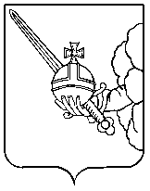

П О С Т А Н О В Л Е Н И Е

Администрации города Вологды

От 27 ноября 2023 года № 2002

О награждении Почетной грамотой Мэра города Вологды

В соответствии с постановлением Администрации города Вологды
от 23 декабря 2016 года № 1586 «Об утверждении Положения о Почетной грамоте Мэра города Вологды, Благодарности Мэра города Вологды, Благодарственном письме Мэра города Вологды» (с последующими изменениями), на основании статей 27, 44 Устава городского округа города Вологды ПОСТАНОВЛЯЮ:
За высокий профессионализм, достигнутые трудовые успехи и многолетнюю добросовестную работу в системе пенсионного и социального страхования наградить Почетной грамотой Мэра города Вологды Смола Елену Викторовну, главного специалиста-эксперта отдела персонифицированного учета и администрирования страховых взносов № 1 управления персонифицированного учета и администрирования страховых взносов Отделения Фонда пенсионного и социального страхования Российской Федерации по Вологодской области.

Мэр города Вологды С.А.Воропанов

